TP5 Agriculture nigériane — Analyse des données LSMS-ISA, Vague 4 (2018-2019) - Cultures pratiquées, intrants utilisés et rendements agricoles
Groupe 18 KEBJAM Jackson et NGOYI Parfait Jemmy Prodige - Elèves en ISE 1 — 2025/2026
12 avril 2026

1 Introduction
Ce rapport analyse les pratiques agricoles des ménages au Nigeria à partir de la quatrième vague (2018-2019) de l’enquête Living Standards Measurement Study – Integrated Surveys on Agriculture (LSMS-ISA), conduite par la Banque mondiale en partenariat avec le Bureau national de statistiques du Nigeria.
L’ensemble des estimations est pondéré par le poids ménage de la vague 4, ce qui permet de raisonner en termes de population représentative.
Le rapport est organisé autour de cinq axes :
- la structure cultural national (top 15 cultures) ;
- la diversification culturale selon le milieu de résidence ;
- l’utilisation des engrais chimiques et organiques par zone ;
- la distribution des rendements par État pour le maïs et le millet ;
- la relation entre usage d’engrais chimique et niveau de rendement.

2 Les cultures les plus pratiquées au Nigeria en 2018-2019

2.1 Méthode
Le classement est fondé sur la somme des poids ménage de tous les ménages ayant déclaré cultiver chaque espèce. Un ménage cultivant plusieurs cultures contribue une fois au décompte de chacune d’elles. Les 15 cultures affichant les fréquences pondérées les plus élevées sont retenues.

2.2 Résultats
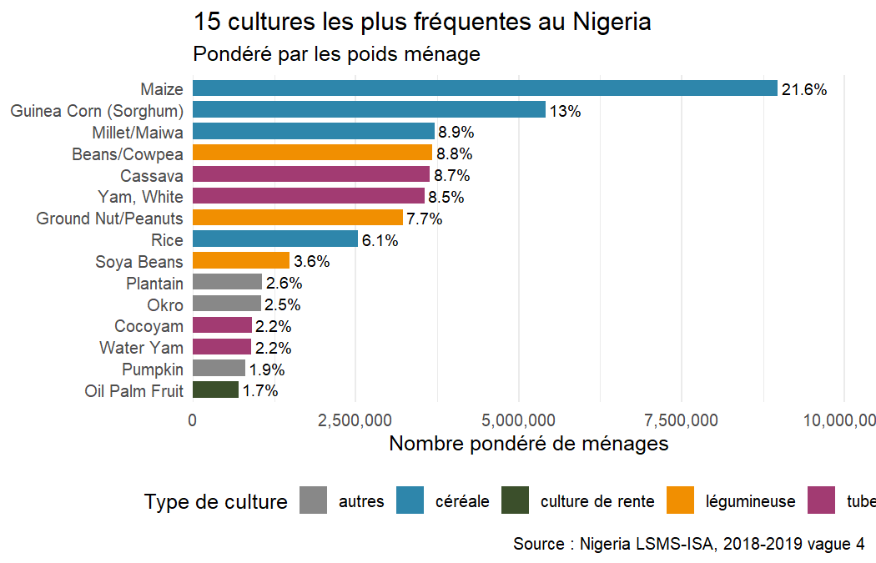
Figure 1 — Top 15 des cultures les plus fréquentes, Vague 4

2.3 Interprétation
Le graphique présente les quinze cultures les plus pratiquées par les ménages nigérians lors de la campagne 2018-2019. Le maïs arrive nettement en tête avec 21,6 % des ménages, suivi du sorgho (13 %) puis du millet (8,9 %). Les légumineuses comme le niébé (8,8 %) et l’arachide (7,7 %) occupent une place importante, de même que les tubercules (manioc 8,7 %, igname 8,5 %). Les cultures de rente (coton, cacao, palme à huile) sont moins fréquentes, à l’exception du palmier à huile qui apparaît en quinzième position. La structure du classement montre la domination des céréales et des cultures vivrières de base.

3 Diversification culturale selon le milieu de résidence

3.1 Construction de l’indicateur
L’indice de diversification est défini comme le nombre de cultures distincts cultivés par un même ménage au cours de la campagne. Seuls les ménages déclarant au moins une culture sont retenus.

3.2 Statistiques descriptives
Tableau 1 — Statistiques descriptives de l’indice de diversification culturale
Zone | N obs. | N pondéré | Médiane | Moyenne pond. | Q1 | Q3
Rural | 2706 | 14744482 | 2 | 2.62 | 2 | 3
Urbain | 481 | 2478786 | 2 | 2.32 | 1 | 3

3.3 Distributions comparées
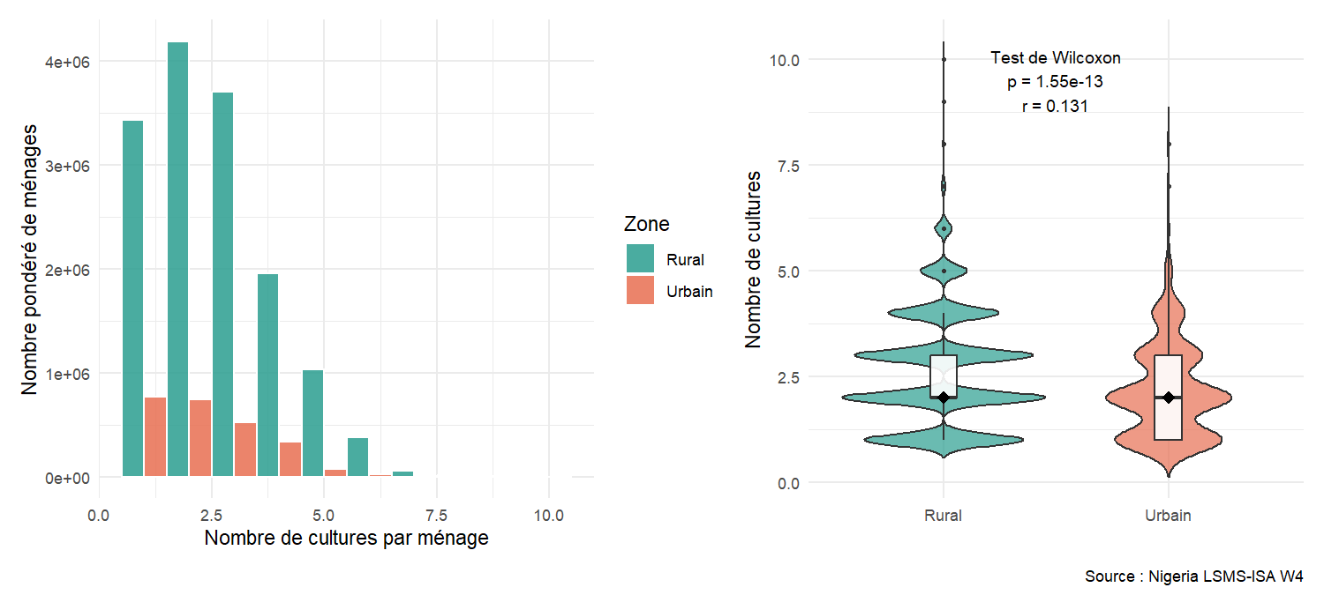
Figure 2 — Distribution de l’indice de diversification culturale selon la zone

3.4 Interprétation
L’histogramme représente la distribution du nombre de cultures différentes cultivées par ménage, selon que le ménage réside en zone rurale ou urbaine. La majorité des ménages urbains se concentrent sur un très petit nombre de cultures, avec un pic marqué pour les valeurs les plus basses (entre 1 et 3 cultures). Les ménages ruraux présentent une distribution plus étalée vers la droite, avec des effectifs pondérés élevés jusqu’à 6 ou 7 cultures par ménage. Cette différence de forme entre les deux courbes indique que les ménages ruraux pratiquent une diversification culturale plus large que les ménages urbains.
Le graphique de droite combine un violin plot (forme en violon) et un boxplot (boîte à moustaches) pour comparer la distribution des nombres de cultures entre les deux milieux. Le violin plot montre la densité de la distribution : la forme plus large et plus étirée vers le haut pour les ruraux confirme une plus grande dispersion et des valeurs plus élevées. Le boxplot à l’intérieur indique que la médiane (point noir) est plus haute en milieu rural, tout comme les premier et troisième quartiles (bornes de la boîte). La zone urbaine présente une médiane plus basse et une boîte plus resserrée, signe d’une moindre diversité des cultures. Le test de Wilcoxon (p très proche de zéro) confirme que la différence entre les deux groupes est statistiquement significative, bien que la taille d’effet r = 0,131 reste modeste.

4 Utilisation des engrais par type et par zone

4.1 Méthode
Le taux d’utilisation de chaque type d’engrais est estimé comme la proportion pondérée de ménages ayant déclaré y recourir au moins une fois au cours de la campagne. Les intervalles de confiance à 95 % sont calculés selon la méthode de Wilson, plus adaptée aux proportions proches de zéro ou de un que l’intervalle classique de Wald.

4.2 Résultats
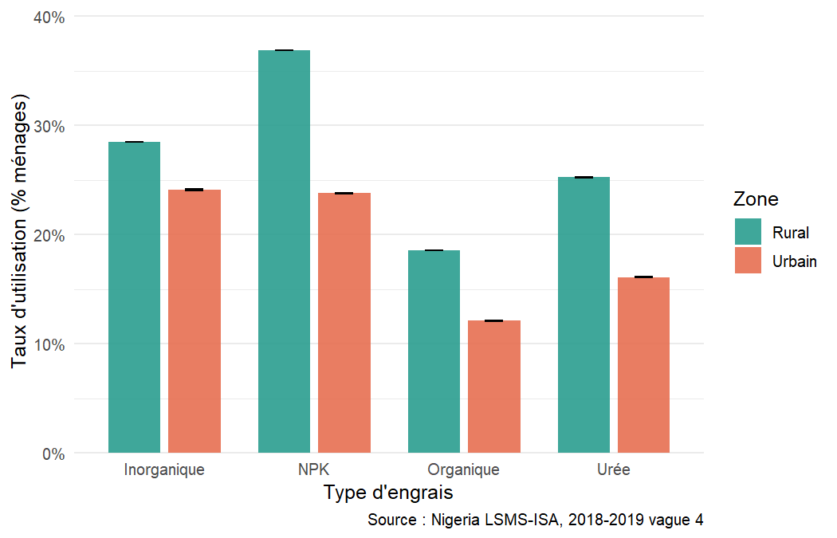
Figure 3 — Taux d’utilisation des engrais par type et par zone, IC 95 %

4.3 Interprétation
Les engrais inorganiques (chimiques) sont les plus utilisés, avec un taux supérieur à celui des engrais organiques dans les deux milieux. Le NPK et l’urée, qui sont les deux principaux types d’engrais inorganiques, affichent des niveaux d’utilisation proches. Les engrais organiques sont moins répandus, ce qui peut s’expliquer par un accès plus limité au fumier ou au compost dans certaines zones.
Quel que soit le type d’engrais, les ménages ruraux présentent des taux d’utilisation plus élevés que les ménages urbains. Cet écart est cohérent avec la plus grande superficie cultivée en milieu rural et avec l’accès aux programmes publics de subvention aux intrants agricoles, qui ciblent prioritairement les exploitations rurales. Les intervalles de confiance (représentés par les barres d’erreur) sont relativement étroits, ce qui indique une bonne précision des estimations.

5 Rendements par État : maïs et millet

5.1 Traitement des données
Le rendement est exprimé en kilogrammes par hectare (kg/ha). Les observations identifiées comme aberrantes sont exclues. Les distributions sont représentées sous forme de boîtes à moustaches pondérées, classées par médiane croissante.

5.2 Maïs
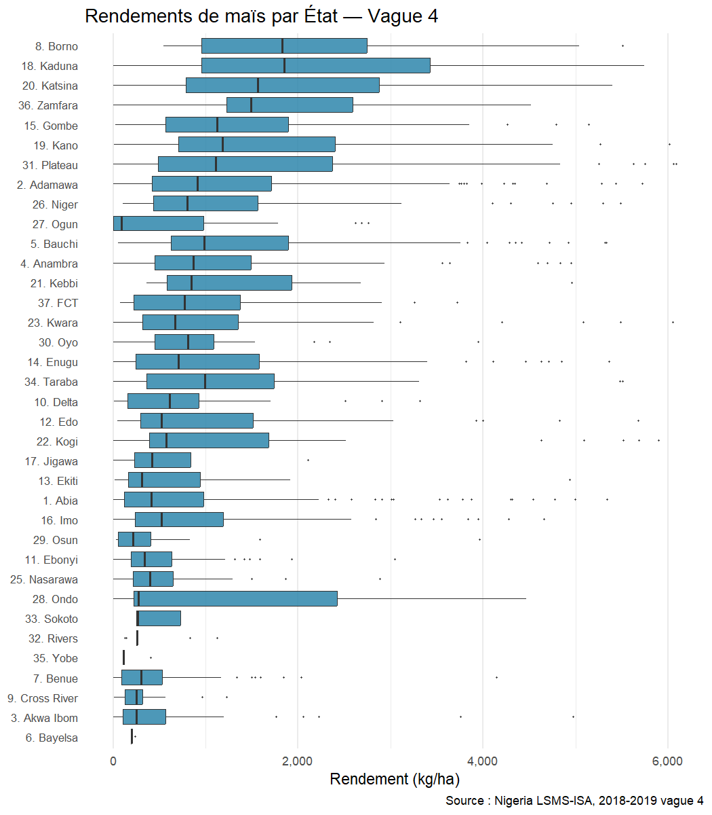
Figure 4 — Distribution pondérée des rendements de maïs par État (kg/ha)

5.3 Millet
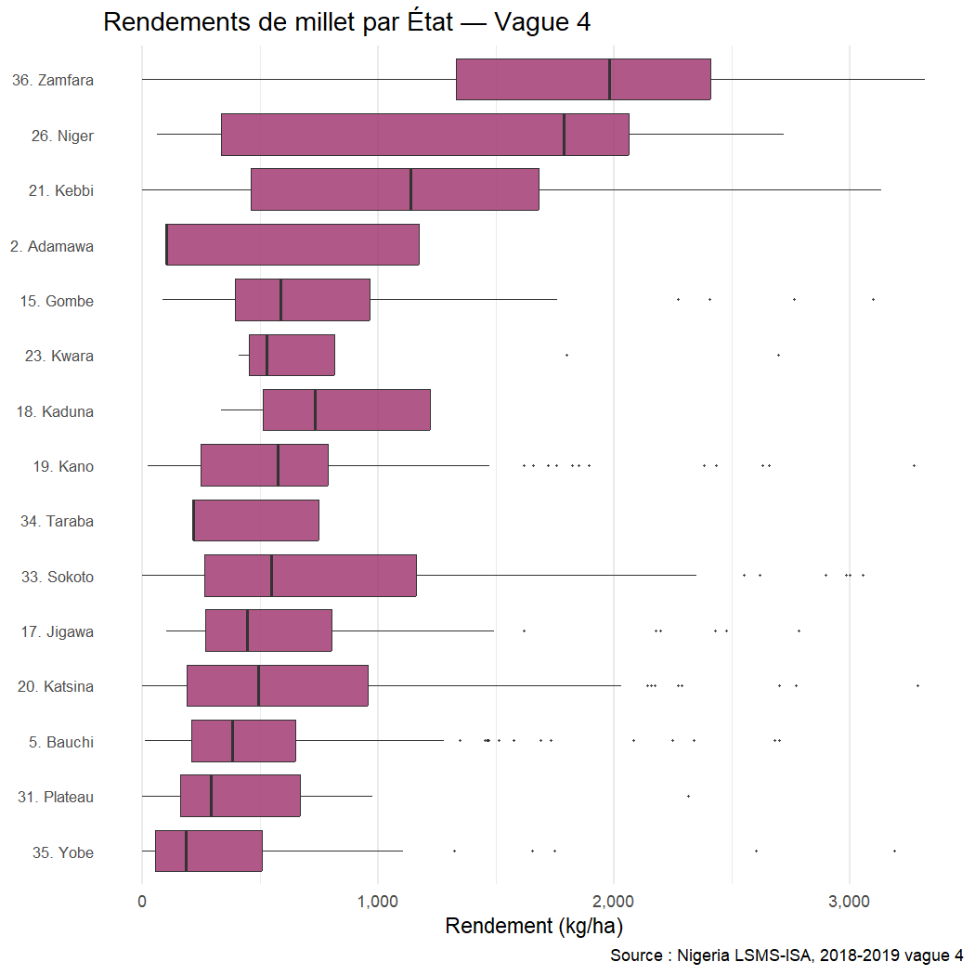
Figure 5 — Distribution des rendements de millet par État (kg/ha)

5.4 Cinq États les plus productifs
Tableau 2 — Cinq États avec les rendements médians de maïs les plus élevés
État | N obs. | N pondéré | Médiane (kg/ha) | Moyenne pond. (kg/ha) | Q1 | Q3
8. Borno | 15 | 26607 | 1832 | 2087 | 999 | 2530
18. Kaduna | 148 | 835133 | 1739 | 2191 | 781 | 3433
20. Katsina | 57 | 491350 | 1683 | 1894 | 790 | 2890
36. Zamfara | 20 | 287372 | 1558 | 1963 | 1213 | 2202
15. Gombe | 87 | 174982 | 1208 | 1388 | 799 | 1957

Tableau 3 — Cinq États avec les rendements médians de millet les plus élevés
État | N obs. | N pondéré | Médiane (kg/ha) | Moyenne pond. (kg/ha) | Q1 | Q3
36. Zamfara | 34 | 425453 | 1691 | 2019 | 1361 | 2345
26. Niger | 15 | 118193 | 1076 | 1313 | 285 | 2010
21. Kebbi | 34 | 241130 | 1011 | 1216 | 452 | 1597
2. Adamawa | 2 | 2883 | 635 | 593 | 367 | 903
15. Gombe | 44 | 115989 | 618 | 756 | 369 | 1025

5.5 Interprétation
Les rendements de maïs varient de façon prononcée entre États. Les États de la ceinture centrale — Benue, Kogi, Niger — affichent les médianes les plus élevées grâce à une pluviométrie suffisante et des sols relativement fertiles. Plusieurs États du Nord-Est enregistrent des rendements nettement plus faibles, reflet des contraintes liées au déficit hydrique et au faible accès aux intrants.
Pour le millet, la dispersion entre États est plus réduite, car cette culture est précisément adaptée aux zones à faibles précipitations du Nord. Les États sahéliens affichent des médianes comparables, signe que le millet y est cultivé dans des conditions proches de son optimum agronomique. L’étendue des boîtes reste néanmoins significative au sein de chaque État, témoignant d’une forte hétérogénéité à l’échelle des exploitations individuelles.

6 Engrais chimiques et rendement agricole

6.1 Méthode
La comparaison des rendements entre utilisateurs et non-utilisateurs d’engrais inorganiques est conduite au niveau parcelle. La distribution des rendements étant fortement asymétrique à droite, un test de Wilcoxon-Mann-Whitney est appliqué de préférence au test de Student. La taille d’effet est mesurée par le coefficient r de Rosenthal.

6.2 Résultats
Tableau 4 — Statistiques pondérées des rendements selon l’usage d’engrais inorganiques
Groupe | N obs. | N pondéré | Médiane (kg/ha) | Moyenne pond. (kg/ha) | Q1 | Q3
Avec engrais chimique | 1437 | 7992080 | 833 | 1283 | 365 | 1709
Sans engrais chimique | 1640 | 8046032 | 522 | 865 | 235 | 1123
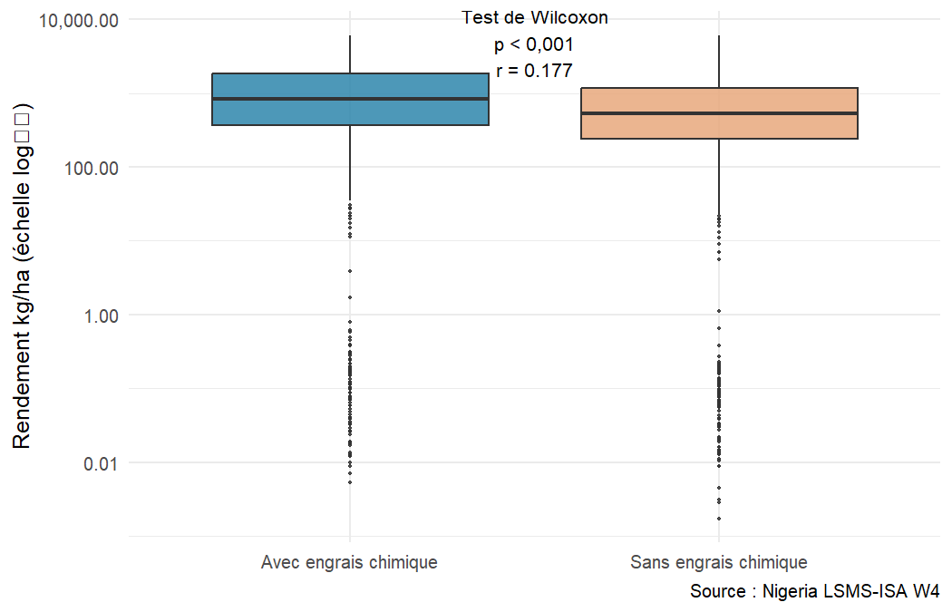
Figure 6 — Distribution des rendements (kg/ha, échelle log₁₀) selon l’usage d’engrais inorganiques

6.3 Interprétation
Les ménages recourant aux engrais inorganiques obtiennent des rendements pondérés significativement plus élevés (p < 0,001 ; r = 0.177). Le tableau 4 confirme que l’écart de médiane se maintient sur l’ensemble de la distribution (Q1, Q3), ce qui indique un effet qui ne se limite pas aux valeurs extrêmes.
La taille d’effet faible rappelle toutefois que les engrais n’expliquent qu’une partie de la variabilité des rendements. D’autres facteurs jouent un rôle : qualité des sols, accès à l’irrigation, choix variétal et pratiques culturales. Cette comparaison est par ailleurs observationnelle : les ménages utilisateurs d’engrais peuvent différer des non-utilisateurs sur d’autres dimensions — capital, superficie, accès au crédit — ce qui crée un biais de sélection potentiel. Une estimation causale nécessiterait un dispositif expérimental ou une méthode d’appariement statistique.

7 Conclusion
Cette analyse des données LSMS-ISA, vague 4, produit quatre constats principaux.
Un portefeuille cultural dominé par les céréales. Le maïs, le sorgho et le millet concentrent une part importante des fréquences culturales pondérées, en accord avec les habitudes alimentaires et les conditions agroclimatiques du pays.
Une diversification culturale plus prononcée en milieu rural. Les ménages ruraux cultivent en médiane davantage d’espèces que les ménages urbains. Cette stratégie vise à répartir les risques climatiques et à satisfaire des besoins alimentaires variés sans recours intensif au marché.
Un accès inégal aux engrais. Les taux d’utilisation restent modérés, avec un avantage en faveur du milieu rural, ce qui indique des marges de progression pour les politiques de diffusion des intrants agricoles.
Un lien positif entre engrais et rendement, à nuancer. L’utilisation d’engrais inorganiques est associée à des rendements plus élevés de façon statistiquement significative, mais la taille d’effet modérée rappelle que l’amélioration des rendements exige une approche intégrée — semences améliorées, gestion de l’eau, conseil agronomique.

